

Arquitectura e Integración de Sistemas Software

Grado de Ingeniería del Software

Curso 2º

Francisco Botello Romero ([frabotrom@alum.us.es](mailto:frabotrom@alum.us.es))

Diego Crespo Quinta ([diecrequi@alum.us.es](mailto:diecrequi@alum.us.es))

Tutor: Javier Troya

Número de grupo: 4

Enlace de la aplicación: http://etstudy.appspot.com/

Enlace de proyecto en GitHub: https://github.com/frabotrom/AISS.git

Historial de versiones

|  |  |  |  |
| --- | --- | --- | --- |
| Fecha | Versión | Detalles | Participantes |
| 14/03/2020 | 1.0 | - Incluye introducción, prototipos de las interfaces de usuario y diagramas UML de componentes y despliegue. | Francisco Botello  Diego Crespo |
| 03/05/2020 | 2.0 | -Rework sobre la v1.0 y pequeños avances en cuanto al uso de las APIs. | Francisco Botello  Diego Crespo |
|  |  |  |  |
|  |  |  |  |
|  |  |  |  |

Índice

1 Introducción 4

1.1 Aplicaciones integradas 4

2 Prototipos de interfaz de usuario 5

2.1 Vista 1 - Front Page 5

2.2 Vista 2 6

2.3 Vista 3 6

2.4 Vista 4 7

2.5 Vista 5 7

2.6 Vista 6 8

3 Arquitectura 9

3.1 Diagrama de componentes 9

3.2 Diagrama de despliegue 10

3.3 Diagrama de secuencia de alto nivel 11

Referencias 12

# Introducción

Con la enorme evolución de los ordenadores personales durante la última década y la integración de internet en nuestro entorno, es obvio que el algún punto los cursos no presenciales iban a tomar un rumbo distinto. Hablamos de la educación en línea, la cual hace uso de las herramientas de gestión de información y archivos en la nube para proporcionar los conocimientos necesarios en cualquier tipo de preparación (oposiciones, grados o en nuestro caso idiomas).

El equipo de desarrolladores de *Etstudy* pretende implementar un sistema de gestión de cursos de la ETSII (no oficia) accesible a través de una interfaz no sólo accesible sino también visualmente atractiva.

Ello será realizado mediante un mashup de APIs (Aplication Programming Interfaces) cuyo propósito es ofrecer una serie de funcionalidades que satisfacen las necesidades del desarrollador.

## Aplicaciones integradas

|  |  |
| --- | --- |
| Nombre aplicación | URL documentación API |
| Gmail | https://cloud.google.com/gmail |
| Youtube (v3) | https://developers.google.com/youtube/v3 |
| Google Drive | https://developers.google.com/drive |

Tabla 1. Aplicación integradas

**Gmail**

Plataforma de correos más utilizada y con mejores mecanismos de sort en cuanto a spam y publicidad.

**Youtube**

La API de datos de YouTube nos permite incorporar funciones que normalmente se ejecutan en el sitio web de YouTube en nuestro sitio web o aplicación.

**Google Drive**

Permite crear, eliminar, modificar y sincronizar datos en la nube de Google desde nuestra aplicación web.

## 1.2 Evolución del proyecto

La idea al principio era crear un portal web en el cual se pudieran impartir clases de inglés pero tal y como está la situación, se nos ocurrió orientarlo a nuestra propia escuela. La API de blackboard iba a ser la principal, pues es más llamativa que la mayoría y permite crear cursos y noticias, el tema es que a parte de ser redundante teniendo ya aplicaciones que gestionan archivos, videos y correos; era excesivamente complicada de trabajar.

Por el momento el aspecto visual está muy poco cuidad, teniendo solamente un menú para acceder a los servlets de las APIs sobre un fondo sólido.

# Prototipos de interfaz de usuario

Todas las vistas ofrecen la misma interfaz de navegación a través de las funcionalidades e información disponibles en la aplicación, desde log in hasta las utilidades que proporcionan las APIs.

## Vista 1

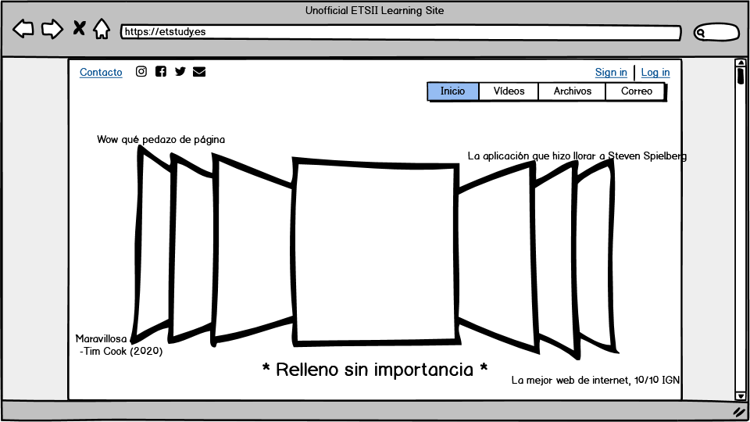Figura 1. Prototipo de interfaz de usuario de la vista

## Vista 2

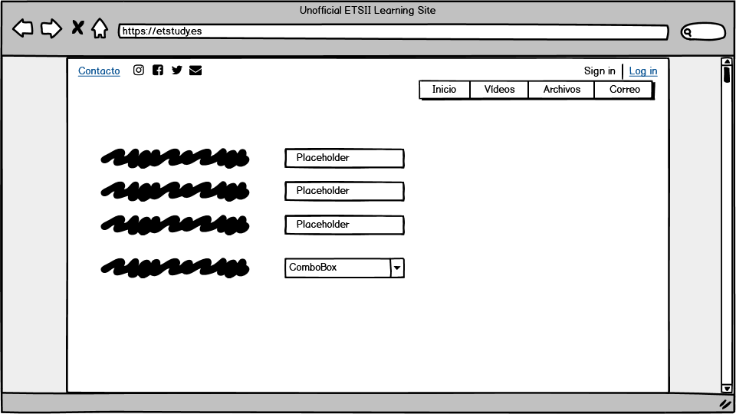

Figura 2.1. Prototipo de interfaz de usuario de la vista 2A

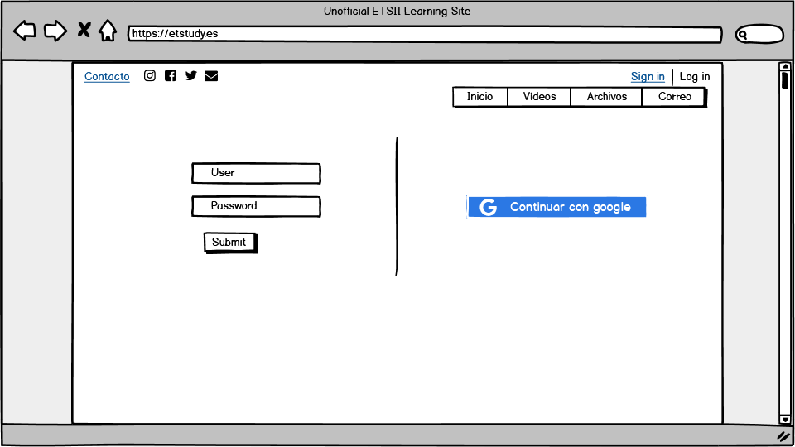

Figura 2.2. Prototipo de interfaz de usuario de la vista 2B

## Vista 3

Interfaz de navegación y visualización de vídeos (API de Youtube).

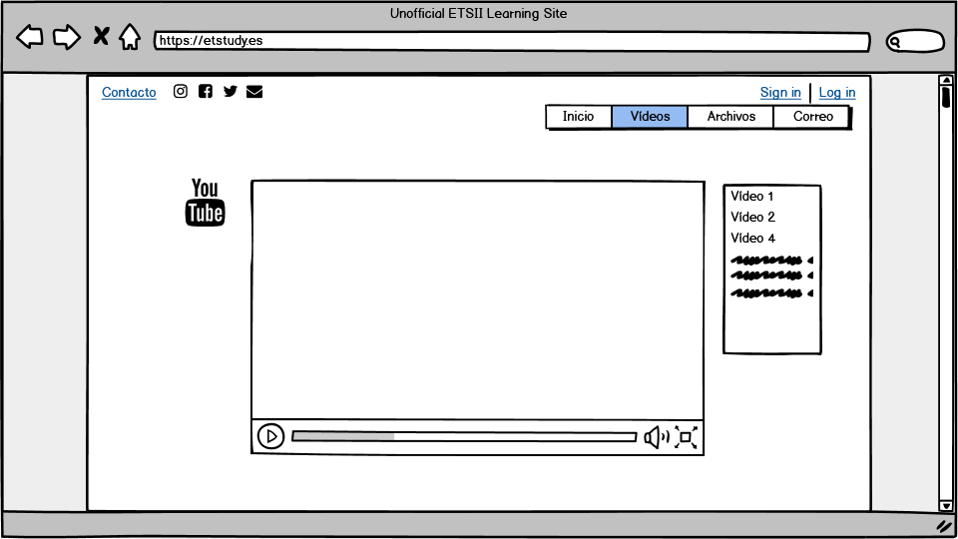

Figura 3. Prototipo de interfaz de usuario de la vista 3

## Vista 4

Interfaz de navegación y descarga de archivos en la nube.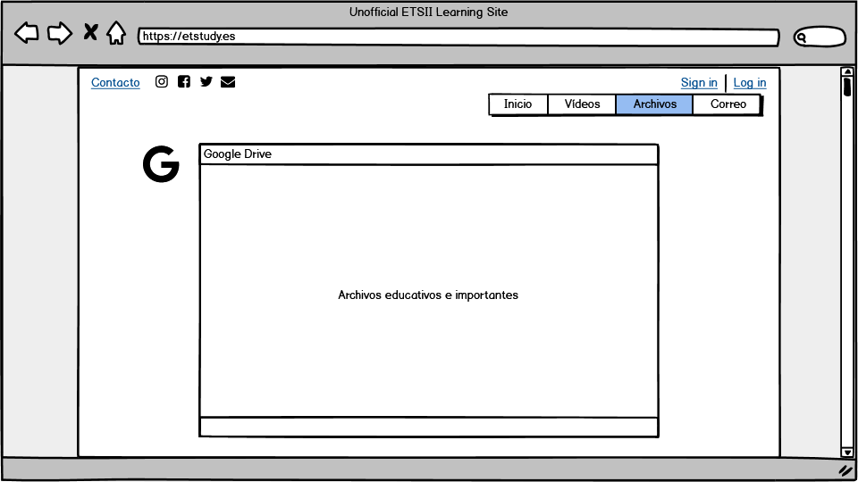

Figura 4. Prototipo de interfaz de usuario de la vista 4

## Vista 5

Bandeja de entrada filtrada de Gmail. Sólo se muestran mensajes enviados por correos de la US.

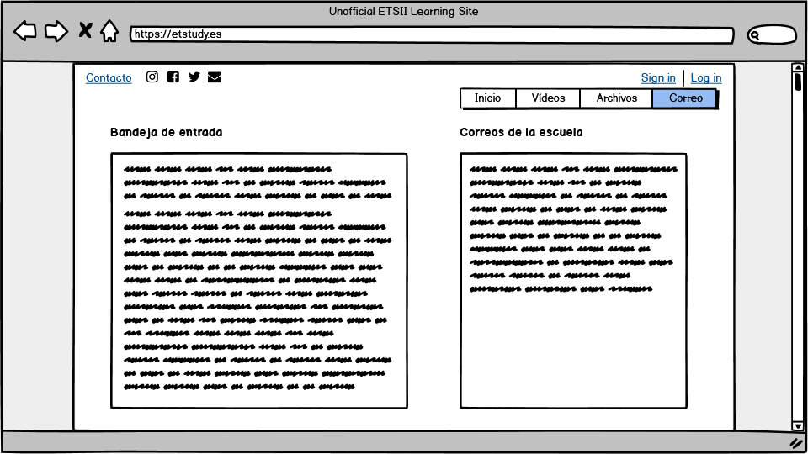

Figura 5. Prototipo de interfaz de usuario de la vista 5

## Vista 6

Ventana con toda la información de contacto necesaria.

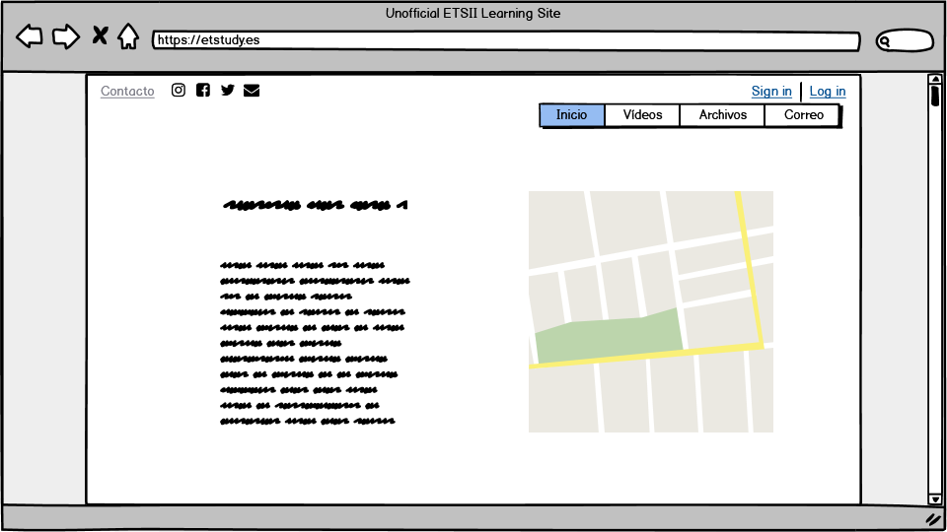

Figura 6. Prototipo de interfaz de usuario de la vista 6

# Arquitectura

## Diagrama de componentes

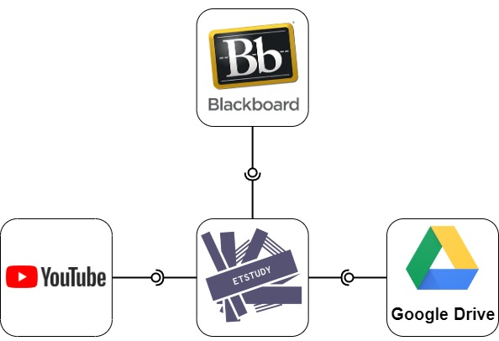

## Diagrama de despliegue

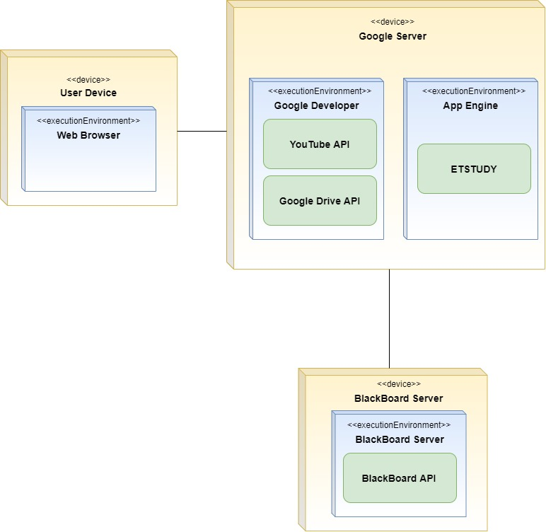

## Diagrama de secuencia de alto nivel

## 

## Diagrama de clases

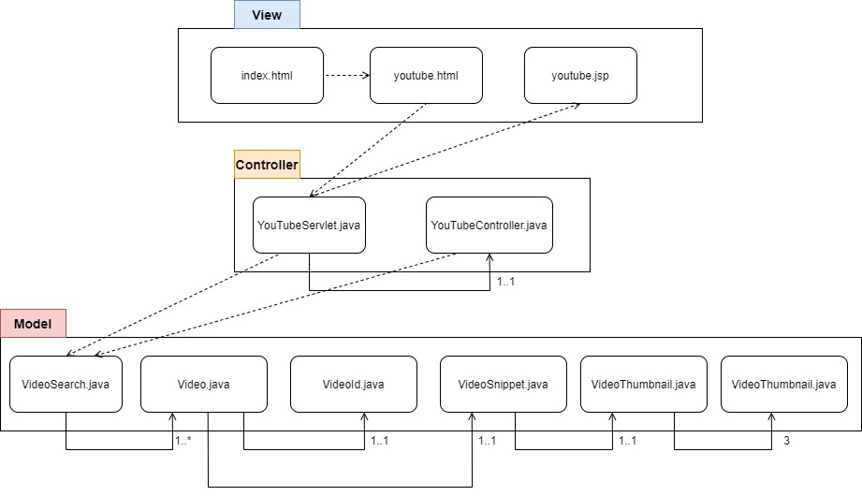

## Diagrama de secuencias

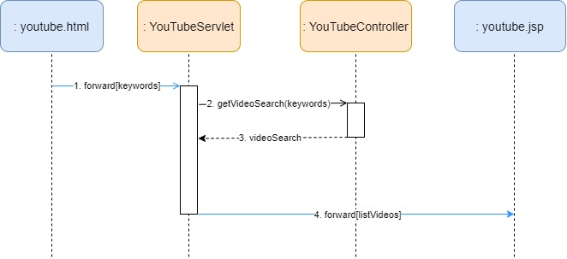

# Implementación

Por el momento sólo hemos implementado casi al completo la interfaz de Youtube con todas sus clases, tanto Gmail como Drive requieren algo más de trabajo y lo único que hemos conseguido hacer con ellas es el login con la cuenta de Google.

# Pruebas

|  |  |
| --- | --- |
| ID | **YT-1** |
| Descripción | Prueba para la detección de errores al implementar búsquedas en Youtube con un límite de resultados. |
| Entrada | Se hace uso del método getVideoSearch de la clase YoutubeController |
| Salida esperada | La lista devuelta es comparada con el límite predefinido. |
| Resultado | **EXITO** |
| Automatizada | Sí |

|  |  |
| --- | --- |
| ID | **YT-2** |
| Descripción | Prueba para la detección de errores al implementar búsquedas en Youtube, en concreto la falta de coincidencias. |
| Entrada | Se hace uso del método getVideoSearch de la clase YoutubeController |
| Salida esperada | Algún Id cualquiera de un vídeo que coincida. |
| Resultado | **EXITO** |
| Automatizada | Sí |

# Manual de usuario

:C

# Referencias

[1] *Balsamiq*. <http://balsamiq.com/>.

[2] *Google for Deveopers*. <http://developers.google.com/>.